1982 年 AMC 12 真题与解答
American Mathematics Competitions 12 · 中英双语
共 30 题；单项选择题。本卷为历史卷（早期 AHSME/AMC 赛制），题量与现行的 25 题不同。
编排说明：第一部分为题目（先中文、后英文原题），第二部分为解答与答案，便于先做题后对答案。
第一部分 题目
第 1 题
多项式 x³-2 除以多项式 x²-2 的余式是
（A）2 （B）-2 （C）-2x-2 （D）2x+2 （E）2x-2
English
When the polynomial x³-2 is divided by the polynomial x²-2, the remainder is
(A) 2 (B) -2 (C) -2x-2 (D) 2x+2 (E) 2x-2
第 2 题
将 x 的八倍增加二，再取所得结果的四分之一，等于
（A）2x+1/2 （B）x+1/2 （C）2x+2 （D）2x+4 （E）2x+16
English
If a number eight times as large as x is increased by two, then one fourth of the result equals
(A) 2x+1/2 (B) x+1/2 (C) 2x+2 (D) 2x+4 (E) 2x+16
第 3 题
求 x=2 时 (xˣ)^((xˣ)) 的值。
（A）16 （B）64 （C）256 （D）1024 （E）65,536
English
Evaluate (xˣ)^((xˣ)) at x=2.
(A) 16 (B) 64 (C) 256 (D) 1024 (E) 65,536
第 4 题
一个半圆形区域的周长（以厘米计）与其面积（以平方厘米计）数值相等。这个半圆的半径（以厘米计）是
（A）π （B）2/π （C）1 （D）1/2 （E）4/π+2
English
The perimeter of a semicircular region, measured in centimeters, is numerically equal to its area, measured in square centimeters. The radius of the semicircle, measured in centimeters, is
(A) π (B) 2/π (C) 1 (D) 1/2 (E) 4/π+2
第 5 题
两个正数 x 和 y 的比为 a:b，其中 0< a< b。若 x+y=c，则 x 和 y 中较小的数是
（A）ac/b （B）bc-ac/b （C）ac/a+b （D）bc/a+b （E）ac/b-a
English
Two positive numbers x and y are in the ratio a:b, where 0< a< b. If x+y=c, then the smaller of x and y is
(A) ac/b (B) bc-ac/b (C) ac/a+b (D) bc/a+b (E) ac/b-a
第 6 题
一个凸多边形除一个内角以外的所有内角之和为 2570°。剩下的内角是
（A）90° （B）105° （C）120° （D）130° （E）144°
English
The sum of all but one of the interior angles of a convex polygon equals 2570°. The remaining angle is
(A) 90° (B) 105° (C) 120° (D) 130° (E) 144°
第 7 题
若运算 x*y 定义为 x*y=(x+1)(y+1)-1，则下列哪一项是错误的？
（A）对所有实数 x 和 y，都有 x*y=y*x。 （B）对所有实数 x、y 和 z，x*(y+z) 等于
(x*y)+(x*z)。 （C）对所有实数 x，(x-1)*(x+1) 等于 (x*x)-1。 （D）对所有实数 x，都有 x*0=x。 （E）对所有实数 x、y 和 z，都有 x*(y*z)=(x*y)*z。
English
If the operation x*y is defined by x*y=(x+1)(y+1)-1, then which one of the following is false?
(A) x*y=y*x for all real x and y. (B) x*(y+z) equals (x*y)+(x*z) for all real
x, y, and z. (C) (x-1)*(x+1) equals (x*x)-1 for all real x. (D) x*0=x for all real x. (E) x*(y*z)=(x*y)*z for all real x, y, and z.
第 8 题
按定义，r!=r(r-1)⋯1，且 C(j, k)=(j!)/(k!(j-k)!)，其中 r、j、k 为正整数且 k< j。若 C(n, 1)、C(n, 2)、C(n, 3) 构成等差数列，且 n>3，则 n 等于
（A）5 （B）7 （C）9 （D）11 （E）12
English
By definition r!=r(r-1)⋯1 and C(j, k)=(j!)/(k!(j-k)!), where r, j, k are positive integers and k< j. If C(n, 1), C(n, 2), C(n, 3) form an arithmetic progression with n>3, then n equals
(A) 5 (B) 7 (C) 9 (D) 11 (E) 12
第 9 题
在 xy 平面中，一条竖直直线将顶点为 (0,0)、(1,1) 和 (9,1) 的三角形分成面积相等的两个区域。这条直线的方程为 x=
（A）2.5 （B）3.0 （C）3.5 （D）4.0 （E）4.5
English
A vertical line divides the triangle with vertices (0,0), (1,1) and (9,1) in the xy-plane into two regions of equal area. The equation of the line is x=
(A) 2.5 (B) 3.0 (C) 3.5 (D) 4.0 (E) 4.5
第 10 题
在右图中，BO 平分 ∠ CBA，CO 平分 ∠ ACB，且 MN 平行于 BC。若 AB=12、BC=24、AC=18，则 △ AMN 的周长为
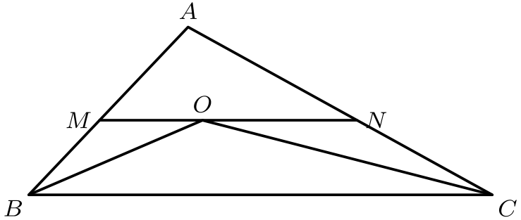
（A）30 （B）33 （C）36 （D）39 （E）42
English
In the adjoining diagram, BO bisects ∠ CBA, CO bisects ∠ ACB, and MN is parallel to BC. If AB=12, BC=24, and AC=18, then the perimeter of △ AMN is
(A) 30 (B) 33 (C) 36 (D) 39 (E) 42
第 11 题
在 1,000 与 9,999 之间，有多少个各位数字互不相同的四位整数，使得首位数字与末位数字之差的绝对值为 2？
（A）672 （B）784 （C）840 （D）896 （E）1,008
English
How many integers with four different digits are there between 1,000 and 9,999 such that the absolute value of the difference between the first digit and the last digit is 2?
(A) 672 (B) 784 (C) 840 (D) 896 (E) 1,008
第 12 题
设 f(x)=ax⁷+bx³+cx-5，其中 a、b 和 c 为常数。若 f(-7)=7，则 f(7) 等于
（A）-17 （B）-7 （C）14 （D）21 （E）不能唯一确定
English
Let f(x)=ax⁷+bx³+cx-5, where a, b, and c are constants. If f(-7)=7, then f(7) equals
(A) -17 (B) -7 (C) 14 (D) 21 (E) not uniquely determined
第 13 题
若 a>1、b>1，且 p=(log_(b)(log_(b)a))/(log_(b)a)，则 aᵖ 等于
（A）1 （B）b （C）logₐb （D）log_(b)a （E）a^(log_(b)a)
English
If a>1, b>1 and p=(log_(b)(log_(b)a))/(log_(b)a), then aᵖ equals
(A) 1 (B) b (C) logₐb (D) log_(b)a (E) a^(log_(b)a)
第 14 题
在右图中，点 B 和 C 位于线段 AD 上，且 AB、BC 和 CD 分别为圆 O、N 和 P 的直径。圆 O、N 和 P 的半径均为 15，直线 AG 在点 G 处与圆 P 相切。若 AG 与圆 N 相交于点 E 和 F，则弦 EF 的长度为
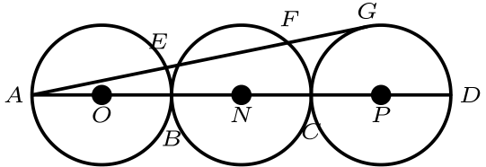
（A）20 （B）15√(2) （C）24 （D）25 （E）以上都不是
English
In the adjoining figure, points B and C lie on line segment AD, and AB, BC, and CD are diameters of circles O, N, and P, respectively. Circles O, N, and P all have radius 15, and the line AG is tangent to circle P at G. If AG intersects circle N at points E and F, then chord EF has length
(A) 20 (B) 15√(2) (C) 24 (D) 25 (E) none of these
第 15 题
以 ⌊ z⌋ 表示不超过 z 的最大整数。设 x 与 y 满足联立方程
y=2⌊ x⌋+3,
y=3⌊ x-2⌋+5
。
若 x 不是整数，则 x+y
（A）是整数 （B）在 4 与 5 之间 （C）在 -4 与 4 之间 （D）在 15 与 16 之间 （E）16.5
English
Let ⌊ z⌋ denote the greatest integer not exceeding z. Let x and y satisfy the simultaneous equations
y=2⌊ x⌋+3,
y=3⌊ x-2⌋+5.
If x is not an integer, then x+y is
(A) an integer (B) between 4 and 5 (C) between -4 and 4 (D) between 15 and 16 (E) 16.5
第 16 题
在右图中，一个木制正方体的棱长为 3 米。以每个面中心为中心，开出边长为一米并贯穿到相对面的正方形孔洞。孔洞的各边均与正方体的棱平行。包括孔洞内部在内的总表面积（单位：平方米）为
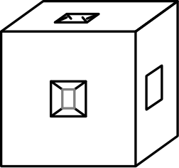
（A）54 （B）72 （C）76 （D）84 （E）86
English
In the adjoining figure, a wooden cube has edges of length 3 meters. Square holes of side one meter, centered in each face, are cut through to the opposite face. The edges of the holes are parallel to the edges of the cube. The entire surface area including the inside, in square meters, is
(A) 54 (B) 72 (C) 76 (D) 84 (E) 86
第 17 题
有多少个实数 x 满足方程 3²ˣ⁺²-3ˣ⁺³-3ˣ+3=0？
（A）0 （B）1 （C）2 （D）3 （E）4
English
How many real numbers x satisfy the equation 3²ˣ⁺²-3ˣ⁺³-3ˣ+3=0?
(A) 0 (B) 1 (C) 2 (D) 3 (E) 4
第 18 题
在右图的长方体中，∠ DHG=45°，且 ∠ FHB=60°。求 ∠ BHD 的余弦值。
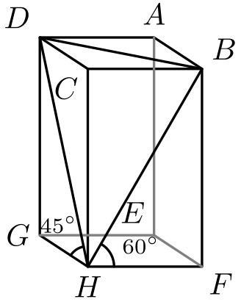
（A）(√(3))/6 （B）(√(2))/6 （C）(√(6))/3 （D）(√(6))/4 （E）(√(6)-√(2))/4
English
In the adjoining figure of a rectangular solid, ∠ DHG=45° and ∠ FHB=60°. Find the cosine of ∠ BHD.
(A) (√(3))/6 (B) (√(2))/6 (C) (√(6))/3 (D) (√(6))/4 (E) (√(6)-√(2))/4
第 19 题
设 f(x)=|x-2|+|x-4| -|2x-6|，其中 2≤ x≤8。则 f(x) 的最大值与最小值之和为
（A）1 （B）2 （C）4 （D）6 （E）以上都不是
English
Let f(x)=|x-2|+|x-4| -|2x-6|, for 2≤ x≤8. The sum of the largest and smallest values of f(x) is
(A) 1 (B) 2 (C) 4 (D) 6 (E) none of these
第 20 题
满足方程 x²+y²=x³ 的正整数对 (x,y) 的数量为
（A）0 （B）1 （C）2 （D）无限多 （E）以上都不是
English
The number of pairs of positive integers (x,y) which satisfy the equation x²+y²=x³ is
(A) 0 (B) 1 (C) 2 (D) not finite (E) none of these
第 21 题
在右图中，三角形 ABC 是满足 ∠ BCA=90° 的直角三角形。中线 CM 垂直于中线 BN，且边 BC=s。则 BN 的长度为
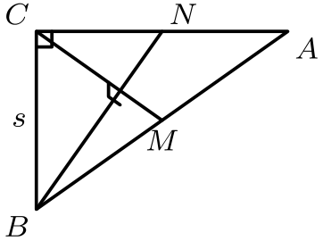
（A）s√(2) （B）3/2s√(2) （C）2s√(2) （D）(s√(5))/2 （E）(s√(6))/2
English
In the adjoining figure, the triangle ABC is a right triangle with ∠ BCA=90°. Median CM is perpendicular to median BN, and side BC=s. The length of BN is
(A) s√(2) (B) 3/2s√(2) (C) 2s√(2) (D) (s√(5))/2 (E) (s√(6))/2
第 22 题
在一条宽为 w 的狭窄小巷中，有一架长为 a 的梯子，其底端位于两墙之间的点 P。梯子靠在一面墙的点 Q 时，该点离地高度为 k，梯子与地面成 45° 角。梯子靠在另一面墙的点 R 时，该点离地高度为 h，梯子与地面成 75° 角。巷宽 w 等于
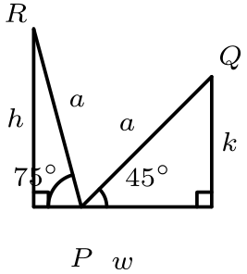
（A）a （B）RQ （C）k （D）h+k/2 （E）h
English
In a narrow alley of width w a ladder of length a is placed with its foot at a point P between the walls. Resting against one wall at Q, a distance k above the ground, the ladder makes a 45° angle with the ground. Resting against the other wall at R, a distance h above the ground, the ladder makes a 75° angle with the ground. The width w is equal to
(A) a (B) RQ (C) k (D) h+k/2 (E) h
第 23 题
一个三角形的三边长为连续整数，且最大角是最小角的两倍。最小角的余弦值为
（A）3/4 （B）7/10 （C）2/3 （D）9/14 （E）以上都不是
English
The lengths of the sides of a triangle are consecutive integers, and the largest angle is twice the smallest angle. The cosine of the smallest angle is
(A) 3/4 (B) 7/10 (C) 2/3 (D) 9/14 (E) none of these
第 24 题
在右图中，一个圆与等边三角形的各边相交于六个点。若 AG=2、GF=13、FC=1，且 HJ=7，则 DE 等于
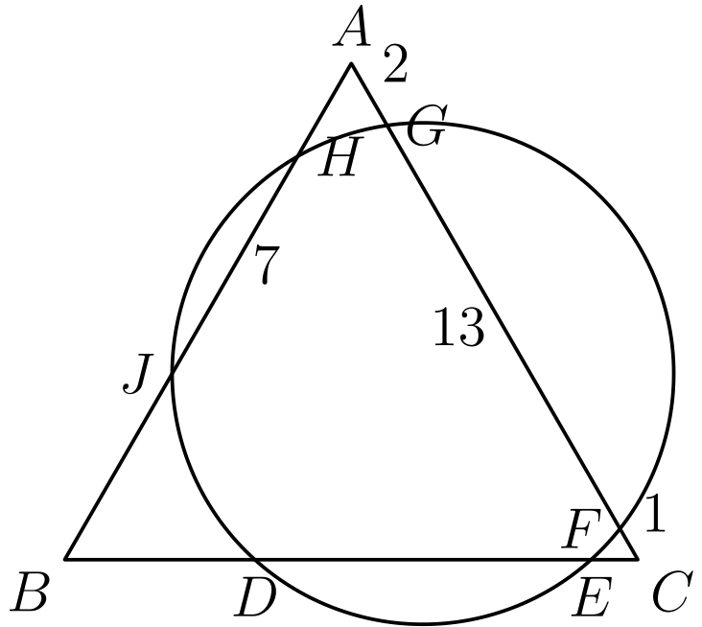
（A）2√(22) （B）7√(3) （C）9 （D）10 （E）13
English
In the adjoining figure, the circle meets the sides of an equilateral triangle at six points. If AG=2, GF=13, FC=1 and HJ=7, then DE equals
(A) 2√(22) (B) 7√(3) (C) 9 (D) 10 (E) 13
第 25 题
右图是城市一部分的地图：小长方形是街区，其间的空隙是街道。每天早晨，一名学生从十字路口 A 沿图示街道步行到十字路口 B，且始终向东或向南走。为了使路线有所变化，每到一个可以选择方向的路口，他都以 1/2 的概率选择向东或向南，各次选择相互独立。求他在任意一天早晨经过十字路口 C 的概率。
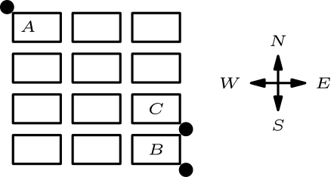
（A）11/32 （B）1/2 （C）4/7 （D）21/32 （E）3/4
English
The adjoining figure is a map of part of a city: the small rectangles are blocks and the spaces in between are streets. Each morning a student walks from intersection A to intersection B, always walking along streets shown, always going east or south. For variety, at each intersection where he has a choice, he chooses with probability 1/2 (independent of all other choices) whether to go east or south. Find the probability that, on any given morning, he walks through intersection C.
(A) 11/32 (B) 1/2 (C) 4/7 (D) 21/32 (E) 3/4
第 26 题
若一个完全平方数的 8 进制表示为 ab3c，其中 a≠0，则 c 为
（A）0 （B）1 （C）3 （D）4 （E）不能唯一确定
English
If the base 8 representation of a perfect square is ab3c, where a≠0, then c is
(A) 0 (B) 1 (C) 3 (D) 4 (E) not uniquely determined
第 27 题
设 z=a+bi 是多项式方程
c₄z⁴+ic₃z³+c₂z²
+ic₁z+c₀=0
的一个解，其中 c₀、c₁、c₂、c₃、c₄、a 和 b 为实常数，且 i²=-1。下列哪一项也必定是该方程的解？
（A）-a-bi （B）a-bi （C）-a+bi （D）b+ai （E）以上都不是
English
Suppose z=a+bi is a solution of the polynomial equation
c₄z⁴+ic₃z³+c₂z²
+ic₁z+c₀=0,
where c₀, c₁, c₂, c₃, c₄, a, and b are real constants and i²=-1. Which one of the following must also be a solution?
(A) -a-bi (B) a-bi (C) -a+bi (D) b+ai (E) none of these
第 28 题
黑板上写有一组从 1 开始的连续正整数。擦去其中一个数后，其余各数的平均数（算术平均值）为 357/17。擦去的是哪个数？
（A）6 （B）7 （C）8 （D）9 （E）无法确定
English
A set of consecutive positive integers beginning with 1 is written on a blackboard. One number is erased. The average (arithmetic mean) of the remaining numbers is 357/17. What number was erased?
(A) 6 (B) 7 (C) 8 (D) 9 (E) can not be determined
第 29 题
设 x、y 和 z 是三个和为 1 的正实数。若其中任何一个数都不超过另一个数的两倍，则乘积 xyz 的最小可能值为
（A）1/32 （B）1/36 （C）4/125 （D）1/127 （E）以上都不是
English
Let x, y, and z be three positive real numbers whose sum is 1. If no one of these numbers is more than twice any other, then the minimum possible value of the product xyz is
(A) 1/32 (B) 1/36 (C) 4/125 (D) 1/127 (E) none of these
第 30 题
求下式的十进制展开式的个位数字：
(15+√(220))¹⁹+(15+√(220))⁸²。
（A）0 （B）2 （C）5 （D）9 （E）以上都不是
English
Find the units digit in the decimal expansion of
(15+√(220))¹⁹+(15+√(220))⁸².
(A) 0 (B) 2 (C) 5 (D) 9 (E) none of these

第二部分 解答
答案速查：
题号 1 2 3 4 5 6 7 8 9
答案 E A C E C D B B B
题号 10 11 12 13 14 15 16 17 18
答案 A C A D C D B C D
题号 19 20 21 22 23 24 25 26 27
答案 B D E E A A D B C
题号 28 29 30
答案 B A D
答案串：EACECDBBBACADCDBCDBDEEAADBCBAD
第 1 题 答案 E
模 x²-2 时，x²≡2，所以 x³-2≡2x-2。这个一次多项式就是余式。
所以正确答案是E。
English
Modulo x²-2, we have x²≡2, so x³-2≡2x-2. This linear polynomial is the remainder.
Therefore, the correct answer isE.
第 2 题 答案 A
x 的八倍增加二后是 8x+2。它的四分之一为 8x+2/4=2x+1/2。
所以正确答案是A。
English
Eight times x, increased by two, is 8x+2. One fourth is 8x+2/4=2x+1/2.
Therefore, the correct answer isA.
第 3 题 答案 C
当 x=2 时，xˣ=2²=4。因此 (xˣ)^((xˣ))=4⁴=256。
所以正确答案是C。
English
At x=2, xˣ=2²=4. Hence (xˣ)^((xˣ))=4⁴=256.
Therefore, the correct answer isC.
第 4 题 答案 E
当 r>0 时，周长与面积相等给出 π r+2r=(π r²)/2。两边除以 r 并求解，得到 r=(2(π+2))/π=2+4/π。
所以正确答案是E。
English
For r>0, equality of perimeter and area gives π r+2r=(π r²)/2. Dividing by r and solving yields r=(2(π+2))/π=2+4/π.
Therefore, the correct answer isE.
第 5 题 答案 C
写成 x=ka 和 y=kb。因为 a< b，所以 x 较小。由 k(a+b)=c 得 k=c/a+b，因此 x=ac/a+b。
所以正确答案是C。
English
Write x=ka and y=kb. Since a< b, x is smaller. From k(a+b)=c, k=c/a+b, so x=ac/a+b.
Therefore, the correct answer isC.
第 6 题 答案 D
内角和必须为 (n-2)180°，而缺少的角介于 0° 与 180° 之间。介于 2570° 与 2750° 之间唯一的 180° 的倍数是 2700°，所以缺少的角为 2700°-2570°=130°。
所以正确答案是D。
English
The total must be (n-2)180° and the missing angle lies between 0° and 180°. The only multiple of 180° between 2570° and 2750° is 2700°, leaving 2700°-2570°=130°.
Therefore, the correct answer isD.
第 7 题 答案 B
因为 x*y=x+y+xy，该运算满足交换律，单位元为 0，并且各数加 1 后会转化为普通乘法。因此它满足结合律，直接展开也能验证 C。当 x=1 且 y=z=0 时，命题 B 不成立：左边为 1*0=1，而右边为 (1*0)+(1*0)=2。所以 B 错误。
所以正确答案是B。
English
Since x*y=x+y+xy, the operation is commutative, has identity 0, and becomes ordinary multiplication after adding 1. Thus it is associative, and direct expansion also verifies C. Statement B fails when x=1 and y=z=0: its left side is 1*0=1, but its right side is (1*0)+(1*0)=2. Hence B is false.
Therefore, the correct answer isB.
第 8 题 答案 B
等差条件为 2C(n, 2)=C(n, 1)+C(n, 3)。代入并约分得到 n²-9n+14=0，即 (n-2)(n-7)=0。因为 n>3，所以 n=7。
所以正确答案是B。
English
The progression condition is 2C(n, 2)=C(n, 1)+C(n, 3). Substitution and cancellation give n²-9n+14=0, or (n-2)(n-7)=0. Since n>3, n=7.
Therefore, the correct answer isB.
第 9 题 答案 B
三角形的面积为 4。当 0≤ x≤1 时，该部分面积为
∫₀¹(x-x/9) dx=4/9。
对于截线 x=t≥1，其左侧面积为 4/9+∫₁ᵗ(1-x/9) dx。令其等于 2，得到 t-t²/18=5/2，相关的解为 t=3。
所以正确答案是B。
English
The triangle has area 4. The portion with 0≤ x≤1 has area
∫₀¹(x-x/9) dx=4/9.
For a cut x=t≥1, the area to its left is therefore 4/9+∫₁ᵗ(1-x/9) dx. Setting this equal to 2 gives t-t²/18=5/2, whose relevant solution is t=3.
Therefore, the correct answer isB.
第 10 题 答案 A
边长为 12、18、24 的三角形半周长为 27，面积为
√(27·15·9·3)=27√(15)，
所以内切圆半径为 r=√(15)。以 BC 为底，高为 h=(2(27√(15)))/24=(9√(15))/4。因此，从 △ ABC 到 △ AMN 的相似比为 1-r/h=1-4/9=5/9。它的周长为 (5/9)(12+18+24)=30。
所以正确答案是A。
English
The sides 12, 18, 24 have semiperimeter 27 and area
√(27·15·9·3)=27√(15),
so the inradius is r=√(15). Taking BC as base, the altitude is h=(2(27√(15)))/24=(9√(15))/4. Thus the similarity scale from △ ABC to △ AMN is 1-r/h=1-4/9=5/9. Its perimeter is (5/9)(12+18+24)=30.
Therefore, the correct answer isA.
第 11 题 答案 C
首位数字依次取 1,…,9 时，相差 2 的末位数字个数为 1+1+2+2+2 加上 2+2+1+1，共 14 个。此外，首位为 2 时末位还可为 0，因而共有 15 个首末数字有序对。中间两位有 8·7 种有序选法。因此总数为 15·56=840。
因此，正确答案为C。
English
For leading digits 1,…,9, the number of possible last digits differing by 2 is 1+1+2+2+2 plus 2+2+1+1, or 14. In addition, leading digit 2 may end in 0, giving 15 endpoint pairs. The middle digits can then be chosen in 8·7 ordered ways. Thus the count is 15·56=840.
Therefore, the correct answer isC.
第 12 题 答案 A
令 g(x)=ax⁷+bx³+cx，则它是奇函数。由 f(-7)=g(-7)-5=7，得 g(-7)=12。因此 g(7)=-12，从而 f(7)=-12-5=-17。
因此，正确答案为A。
English
Let g(x)=ax⁷+bx³+cx, which is odd. Since f(-7)=g(-7)-5=7, g(-7)=12. Therefore g(7)=-12, and f(7)=-12-5=-17.
Therefore, the correct answer isA.
第 13 题 答案 D
令 t=log_(b)a，则 a=bᵗ，且 p=(log_(b)t)/t。于是 aᵖ=(bᵗ)^((log_(b)t)/t)，即 b^(log_(b)t)=t。因此 aᵖ=log_(b)a。
因此，正确答案为D。
English
Set t=log_(b)a, so a=bᵗ and p=(log_(b)t)/t. Then aᵖ=(bᵗ)^((log_(b)t)/t), which equals b^(log_(b)t)=t. Therefore aᵖ=log_(b)a.
Therefore, the correct answer isD.
第 14 题 答案 C
这里 AP=75、PG=15，且 AG⊥ PG。点 N 到 AG 的距离按 AN/AP=45/75 成比例，因此该距离为 15(45/75)=9。所以半径为 15 的圆中，这条弦的长度为 2√(15²-9²)=2√(144)=24。
因此，正确答案为C。
English
Here AP=75, PG=15, and AG⊥ PG. The distance from N to AG scales with AN/AP=45/75, so it is 15(45/75)=9. Therefore the chord in the radius-15 circle has length 2√(15²-9²)=2√(144)=24.
Therefore, the correct answer isC.
第 15 题 答案 D
对于非整数 x，令 n=⌊ x⌋；则 ⌊ x-2⌋=n-2。因而 2n+3=3(n-2)+5，所以 n=4，且 y=11。由于 4< x<5，可得 15< x+y<16。
因此，正确答案为D。
English
For nonintegral x, let n=⌊ x⌋; then ⌊ x-2⌋=n-2. Thus 2n+3=3(n-2)+5, so n=4 and y=11. Since 4< x<5, we have 15< x+y<16.
Therefore, the correct answer isD.
第 16 题 答案 B
六个外表面的面积为 6(3²-1²)=48。三条长为 3 的正方形通道各有四个内壁，但每个内壁中央长为一个单位的部分被垂直通道挖去，因此每个内壁留下的面积为 2。所以内部表面积为 3·4·2=24。总面积为 48+24=72。
因此，正确答案为B。
English
The six outer faces contribute 6(3²-1²)=48. Each of the three length-3 square tunnels has four inner walls, but the central unit segment of every wall is removed by a perpendicular tunnel, leaving area 2 per wall. Thus the inside contributes 3·4·2=24. The total is 48+24=72.
Therefore, the correct answer isB.
第 17 题 答案 C
令 t=3ˣ>0。则 9t²-28t+3=0，其两根为 t=3 和 t=1/9。两根均为正数，且各自对应唯一的实数 x，因此共有 2 个解。
因此，正确答案为C。
English
Let t=3ˣ>0. Then 9t²-28t+3=0, whose roots are t=3 and t=1/9. Both are positive and each corresponds to one real x, so there are 2 solutions.
Therefore, the correct answer isC.
第 18 题 答案 D
令 H=(0,0,0)、F=(u,0,0)、G=(0,v,0)，且 C=(0,0,w)。则 B=(u,0,w)，且 D=(0,v,w)。由 60° 的条件得 w=√(3)u，而由 45° 的条件得 v=w。因此
cos∠ BHD =w²/(√(u²+w²)√(2w²))
=(√(6))/4
。
因此，正确答案为D。
English
Let H=(0,0,0), F=(u,0,0), G=(0,v,0), and C=(0,0,w). Then B=(u,0,w) and D=(0,v,w). The 60° condition gives w=√(3)u, while the 45° condition gives v=w. Hence
cos∠ BHD =w²/(√(u²+w²)√(2w²))
=(√(6))/4.
Therefore, the correct answer isD.
第 19 题 答案 B
在 [2,3] 上，f(x)=2x-4；在 [3,4] 上，f(x)=8-2x；而在 [4,8] 上，f(x)=0。因而最小值为 0，最大值为 2，两者之和为 2。
因此，正确答案为B。
English
On [2,3], f(x)=2x-4; on [3,4], f(x)=8-2x; and on [4,8], f(x)=0. Thus the minimum is 0 and the maximum is 2, whose sum is 2.
Therefore, the correct answer isB.
第 20 题 答案 D
对每个正整数 k，取 x=k²+1，且 y=k(k²+1)=kx。则 y²=k²x²=x²(x-1)，所以 x²+y²=x³。这样就得到无穷多个正整数对。
因此，正确答案为D。
English
For every positive integer k, take x=k²+1 and y=k(k²+1)=kx. Then y²=k²x²=x²(x-1), so x²+y²=x³. This supplies infinitely many positive-integer pairs.
Therefore, the correct answer isD.
第 21 题 答案 E
取 C=(0,0)、B=(0,s)，且 A=(t,0)。则 M=(t/2,s/2)，且 N=(t/2,0)。由垂直关系得 (t/2,s/2)·(t/2,-s)=0，从而 t²=2s²。因此
BN=√((t/2)²+s²)
=√(s²/2+s²)
=(s√(6))/2
。
因此，正确答案为E。
English
Set C=(0,0), B=(0,s), and A=(t,0). Then M=(t/2,s/2) and N=(t/2,0). Perpendicularity gives (t/2,s/2)·(t/2,-s)=0, hence t²=2s². Therefore
BN=√((t/2)²+s²)
=√(s²/2+s²)
=(s√(6))/2.
Therefore, the correct answer isE.
第 22 题 答案 E
点 P 到两面墙的水平距离分别为 acos75° 和 acos45°，所以 w=a(cos75°+cos45°)。由和差化积公式，cos75°+cos45°=sin75°。又因为 h=asin75°，所以 w=h。
因此，正确答案为E。
English
The horizontal distances from P to the walls are acos75° and acos45°, so w=a(cos75°+cos45°). The sum-to-product identity gives cos75°+cos45°=sin75°. Since h=asin75°, w=h.
Therefore, the correct answer isE.
第 23 题 答案 A
设连续的三边长为 n、n+1、n+2，其对角分别为 θ、φ、2θ。由正弦定理，
n+2/n=sin2θ/sinθ=2cosθ。
对最小角使用余弦定理还可得
cosθ=n²+6n+5/(2(n+1)(n+2))。
令两式相等，得到 n²-3n-4=0，所以 n=4。因此三边长为 4、5、6，且 cosθ=6/(2·4)=3/4。
因此，正确答案为A。
English
Let the consecutive sides be n, n+1, n+2, opposite angles θ, φ, 2θ. By the law of sines,
n+2/n=sin2θ/sinθ=2cosθ.
The law of cosines at the smallest angle also gives
cosθ=n²+6n+5/(2(n+1)(n+2)).
Equating these expressions yields n²-3n-4=0, so n=4. Hence the sides are 4, 5, 6 and cosθ=6/(2·4)=3/4.
Therefore, the correct answer isA.
第 24 题 答案 A
首先，由点 A 的幂可得 AH(AH+7)=AG· AF。后一个乘积为 2·15=30，所以 AH=3、BJ=6，且 BH=13。令 BD=u、DE=x、EC=v。对从 B 和 C 引出的割线使用点幂定理，得
u(u+x)=BH· BJ
=13·6=78,
v(v+x)=CF· CG
=1·14=14
。
另外，u+x+v=16。将两个点幂方程相减，并利用该和式，得到 u-v=4。因而 u=10-x/2，且 v=6-x/2。代入 v(v+x)=14 得 x²=88，所以 DE=2√(22)。
因此，正确答案为A。
English
First, power of A gives AH(AH+7)=AG· AF. The latter product is 2·15=30, so AH=3, BJ=6, and BH=13. Let BD=u, DE=x, EC=v. From the secants at B and C,
u(u+x)=BH· BJ
=13·6=78,
v(v+x)=CF· CG
=1·14=14.
Also u+x+v=16. Subtracting the power equations and using the sum gives u-v=4. Hence u=10-x/2 and v=6-x/2. Substitution into v(v+x)=14 gives x²=88, so DE=2√(22).
Therefore, the correct answer isA.
第 25 题 答案 D
若在第三次向东走之前已经向南走了 i 次，则到达 C 的最后一步是向东走，而此前的 2+i 步中有两步向东。因此
Pr(C) =Σᵢ₌₀³C(2+i, 2)2⁻⁽³⁺ⁱ⁾
=1/8+3/16+6/32
+10/64
=21/32
。
因此，正确答案为D。
English
If i south moves occur before the third east move, the final step to C is east and the preceding 2+i steps contain two east moves. Thus
Pr(C) =Σᵢ₌₀³C(2+i, 2)2⁻⁽³⁺ⁱ⁾
=1/8+3/16+6/32
+10/64
=21/32.
Therefore, the correct answer isD.
第 26 题 答案 B
最后两位八进制数字 3c₈ 表示 24+cpmod64。在 24,…,31 范围内，模 64 的平方数只有 25。因此 24+c=25，所以 c=1。
因此，正确答案为B。
English
The last two octal digits 3c₈ represent 24+cpmod64. Squares modulo 64 in the range 24,…,31 include only 25. Thus 24+c=25, so c=1.
Therefore, the correct answer isB.
第 27 题 答案 C
对方程取共轭后，每个 i 都变为 -i，且 z 变为 z。由于自变量取相反数时，奇次幂项也会改变符号，所以这个共轭方程恰好就是原多项式在 -z 处取值为零。因此 -z=-a+bi 必定是一个根。
因此，正确答案为C。
English
Conjugating the equation changes each i to -i and z to z. Because the odd-powered terms also change sign when the input is negated, this conjugated equation is precisely the original polynomial evaluated at -z. Thus -z=-a+bi must be a root.
Therefore, the correct answer isC.
第 28 题 答案 B
新的平均数 602/17 小于原平均数 n+1/2，但两者之差小于 n/n-1，因而 n=69 或 70。又因为剩余各数之和 (n-1)(602/17) 必须为整数，所以 n-1 是 17 的倍数，从而 n=69。擦去的数为
2415-68·602/17 =2415-2408
=7
。
因此，正确答案为B。
English
The new average 602/17 is below the original average n+1/2 but differs from it by less than n/n-1, forcing n=69 or 70. Since the remaining sum (n-1)(602/17) must be integral, n-1 is divisible by 17, so n=69. The erased number is
2415-68·602/17 =2415-2408
=7.
Therefore, the correct answer isB.
第 29 题 答案 A
将三者排序为 x≤ y≤ z。取得最小值时三者的差异最大，所以 z=2x，且 y=1-3x。该顺序要求 1/5≤ x≤1/4。因而 xyz=2x²(1-3x)。它唯一的区间内部临界点是最大值点，所以比较两个端点：相应的值分别为 4/125 和 1/32。最小值为 1/32。
因此，正确答案为A。
English
Order x≤ y≤ z. At a minimum the spread is maximal, so z=2x and y=1-3x. The ordering requires 1/5≤ x≤1/4. Thus xyz=2x²(1-3x). Its only interior critical point is a maximum, so compare endpoints: the values are 4/125 and 1/32, respectively. The minimum is 1/32.
Therefore, the correct answer isA.
第 30 题 答案 D
令 α=15+√(220)，且 β=15-√(220)，则 0<β<1。整数 Sₙ=αⁿ+βⁿ 满足 Sₙ=30Sₙ₋₁-5Sₙ₋₂，因此对每个 n≥1，都有 Sₙ≡0pmod10。于是
α¹⁹+α⁸² =S₁₉+S₈₂
-(β¹⁹+β⁸²)
等于 10 的某个倍数减去一个小于 1 的正数。因此它的整数部分以 9 为个位数字。
因此，正确答案为D。
English
Let α=15+√(220) and β=15-√(220), so 0<β<1. The integers Sₙ=αⁿ+βⁿ satisfy Sₙ=30Sₙ₋₁-5Sₙ₋₂, hence Sₙ≡0pmod10 for every n≥1. Therefore
α¹⁹+α⁸² =S₁₉+S₈₂
-(β¹⁹+β⁸²)
is a multiple of 10 minus a positive number less than 1. Its integer part therefore ends in 9.
Therefore, the correct answer isD.

